Министерство образования Российской Федерации Пензенский государственный университет Кафедра "Вычислительная техника"

Отчет по лабораторной работе №4

По курсу “ Современные информационные технологии ”

“ Работа в сети Интернет. Настройка браузера. Поиск информации”

Выполнили студенты группы 23ВВВ3 бригады №14:

Полиневский Вадим

Абсалямов Дамир

Кузнецов Александр

Проверили преподаватели:

К.э.н Акифьев И. В.

К.п.н Леонова Т. Ю.

Пенза, 2023

**Название**

Знакомство с Access. Создание таблиц. Создание связей между таблицами. Отбор данных с помощью запросов. Использование форм в базе данных. Создание отчётов.

**Цельработы**

ИзучениеосновныхпонятийреляционнойСУБД, созданиеструктуртаблицбазыданных. Объединениеотдельныхтаблицбазыданных, заполнениетаблицданными. Созданиезапросов: простойзапроснавыборку, запросспараметром, запроссвычисляемымиполями. Созданиеформнаосноветаблицизапросов, редактированиеформ. Созданиеавтоматическихотчётов, отчётовсвычисляемымиполями, редактированиеотчётов.

**Ходработы:**

Созданиебазыданных

1.ЗапущенапрограммаMicrosoftOfficeAccess 2007(рис. 1).

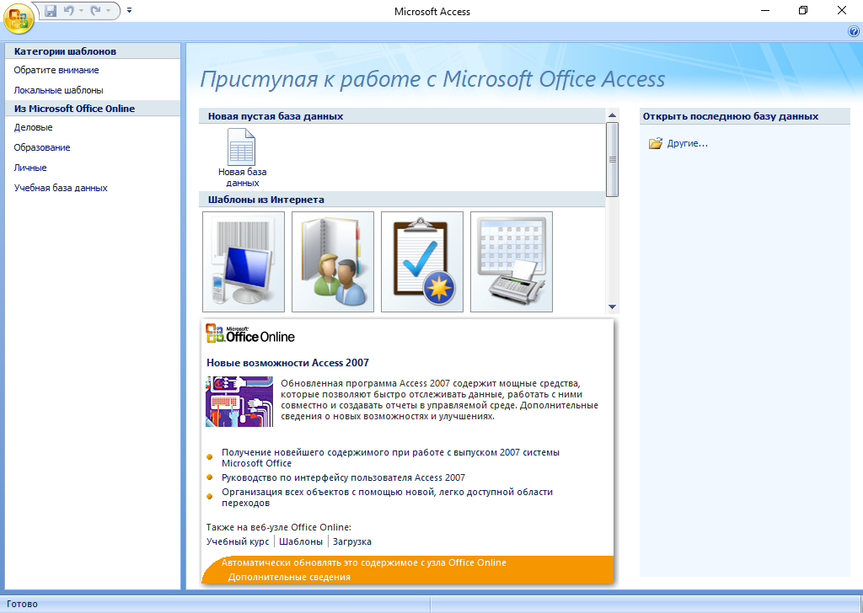

ЗапускпрограммыMicrosoftAccess(рис. 1)

2. Создана база данных «Фирма», с таблицами: «Сотрудники», «Клиенты» и «Заказы», представленные на рисунке 2.

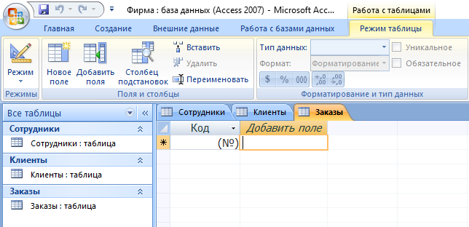

Создана база данных «Фирма» (рис. 2)

3, 4. База данных сохранена с именем «Фирма» (рис. 3).

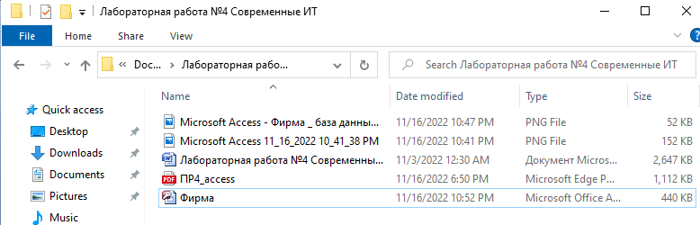

Сохранённая база данных «Фирма» (рис. 3)

5. Через пункт «Конструктор таблиц» создана таблица «Сотрудники»(рис. 4).

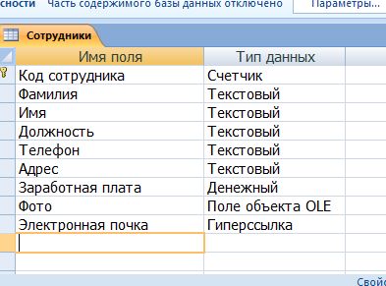

Таблица «Сотрудники»(рис. 4)

6.Таблица сохранена под именем «Сотрудники».

7. Осуществлён переход в режим«Таблица», представленный на рисунке 5.

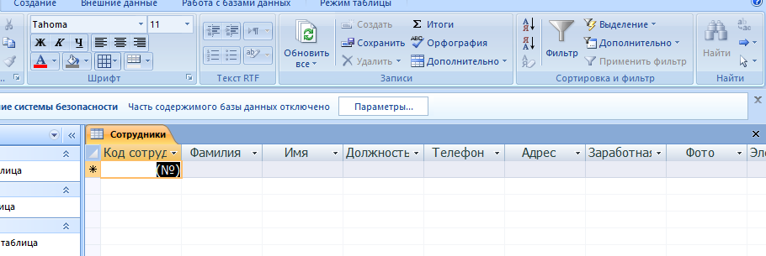

Режим«Таблица» (рис. 5)

8.Добавлены поля «Отчество» и «Датарождения», представленные на рисунке 6.

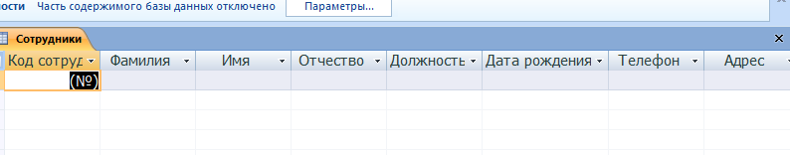

Новыеполя«Отчество»и«Датарождения» (рис. 6)

9, 10. Для поля «Дата рождения» установлен тип данных «Дата/время», в свойствах поля выбран «Краткий формат даты» (рис. 7).

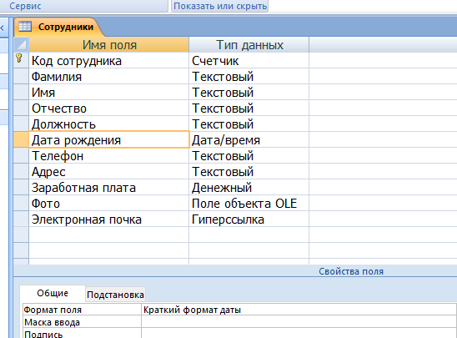

Тип данных «Дата/время», свойство поля «Краткий формат даты» (рис. 7)

11. Поле «Заработная плата» переименовано в «Оклад» и представлено на рисунке 8.

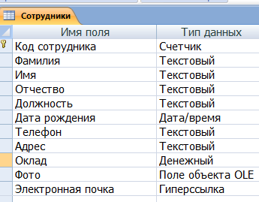

Переименованное поле «Оклад» (рис. 8)

12. Переменены места расположения полей «Электронная почта» и «Фото» (рис. 9).

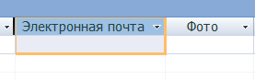

Новое расположение полей «Электронная почта» и «Фото» (рис. 9)

13. Добавлено поле «Семейное положение» и отредактированно при помощи «Мастера подстановки»(рис. 10).

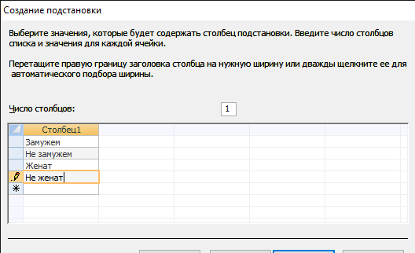

«Мастер подстановки» (рис. 10)

14. Создана таблица «Клиенты» и отредактированна согласно предыдущим заданиям (рис. 11).

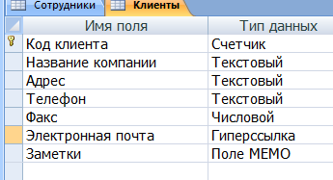

Отредактированная таблица «Клиенты» (рис. 11)

15. Создана таблица «Заказы» и отредактированна согласно предыдущим заданиям (рис. 12).

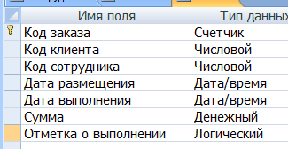

Таблица «Заказы» (рис. 12)

Создание связей между таблицами

1. Открыта таблица «Сотрудники» в режиме «Конструктор» ( рис. 13).

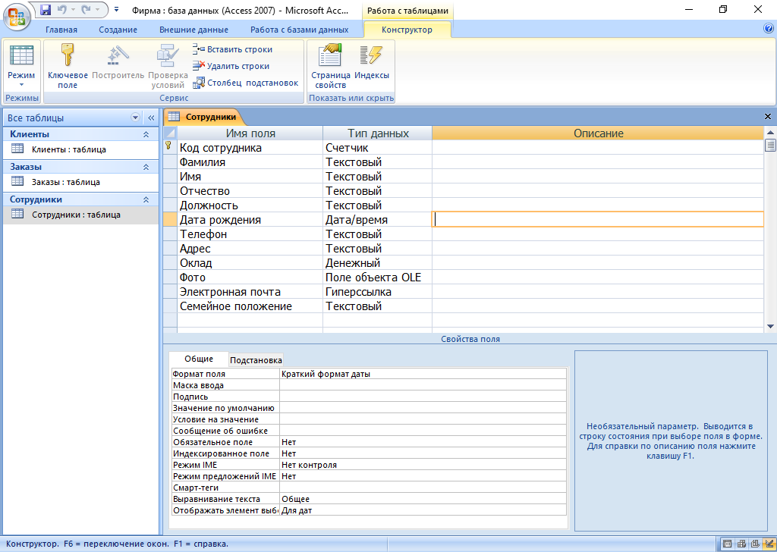

Таблица «Сотрудники» в режиме «Конструктор» (рис. 13)

2. «Код сотрудника» определён как ключевое поле (рис. 14).

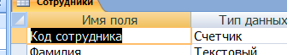

«Код сотрудника» - ключевое поле (рис. 14)

3. «Код клиента» и «Код заказа» определены как ключевые поля (рис. 15 и 16).

C:\Users\Sabir\Documents\Лабораторная работа №4 Современные ИТ\Microsoft Access - Фирма _ база данных (Access 2007) 11_17_2022 12_02_51 AM.png

(рис. 15)

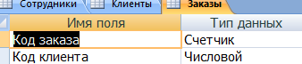

(рис. 16)

4 - 13. Выполнены задания с 4 по 13 и представлены на рисунках 17, 18, 19, 20 и 21.

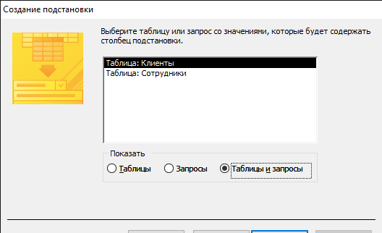

(рис. 17)

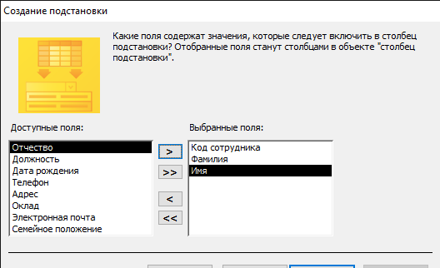

(рис. 18)

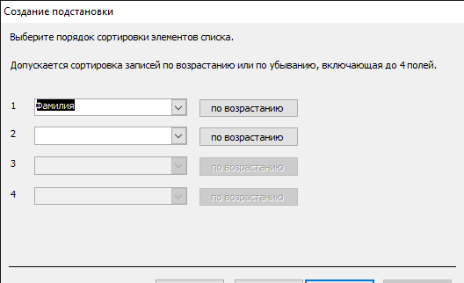

(рис. 19)

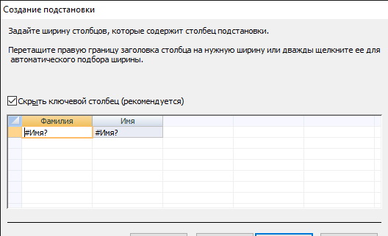

(рис. 20)

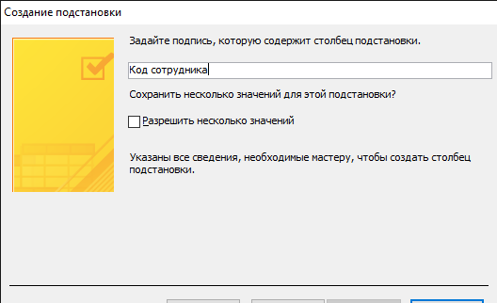

(рис. 21)

14.Аналогично выполнены задания с 4 по 13 для «Код клиента».

15. Закрыты все таблицы (рис. 22).

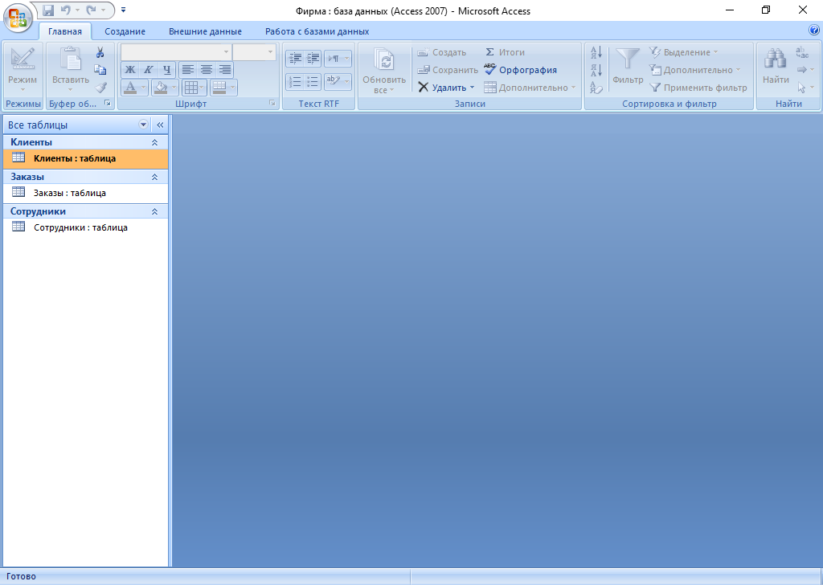

Все таблицы закрыты (рис. 22)

16, 17. Связи между таблицами (рис. 23).

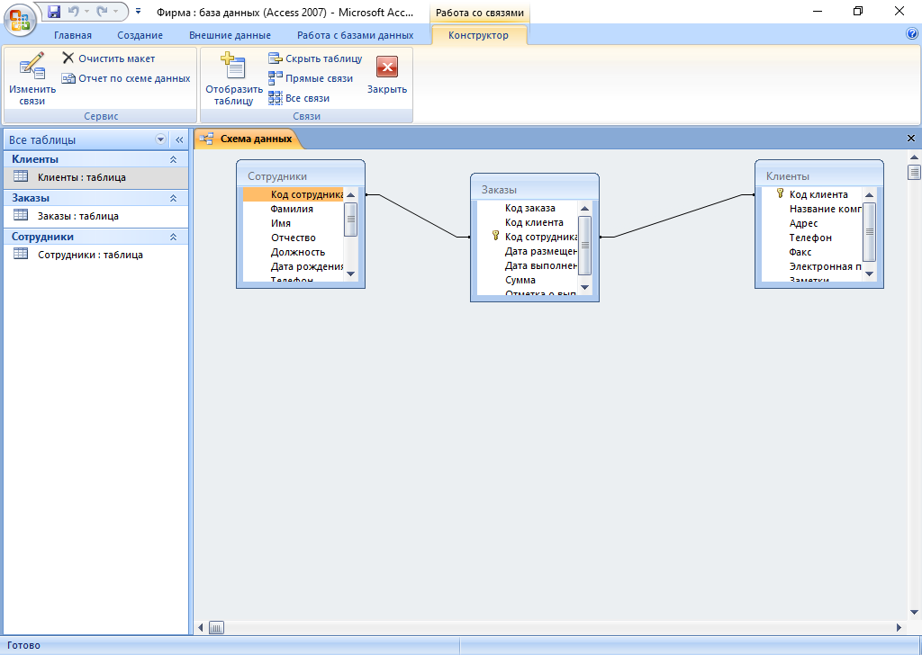

Связи междутаблицами (рис. 23)

18 - 22. Установлена связь между таблицами «Сотрудники» и «Заказы» (рис. 24).

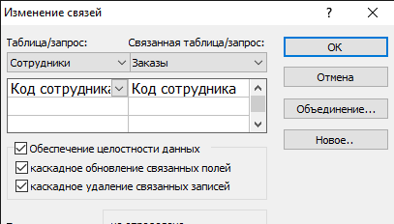

Связь между таблицами «Сотрудники» и «Заказы» (рис. 24)

23, 24.Установлена связь между таблицами «Клиенты» и «Заказы», представленная на рисунках 25 и 26.

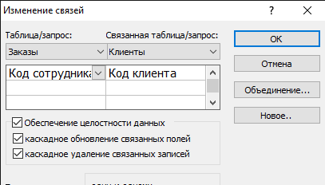

Связь между таблицами «Клиенты» и «Заказы» (рис. 25)

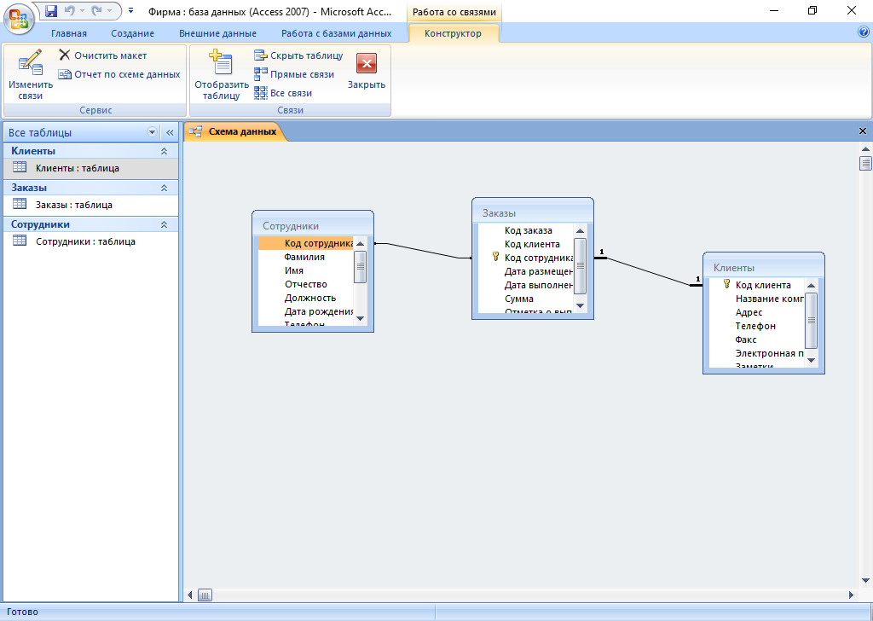

Схема связей таблиц (рис. 26)

25. Схема данных закрыта.

26 - 27.Заполнена таблица «Сотрудники» и представлена на рисунке 27.

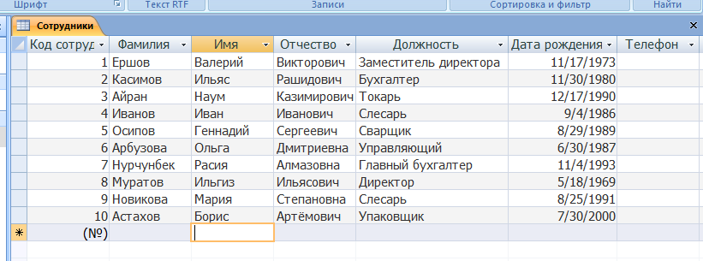

Заполненная таблица «Сотрудники» (рис. 27)

28. Закреплён столбец «Фамилия», представленный на рисунке 28.

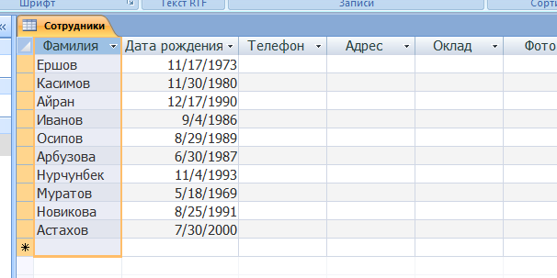

Закреплённый столбец «Фамилия» (рис. 28)

29. Заполнена таблица «Клиенты», представленая на рисунке 29.

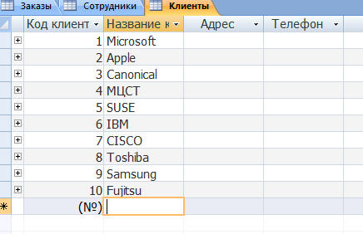

Заполненная таблица «Клиенты» (рис. 29)

30. Оформлено 10 заявок в таблице «Заказы» (рис. 30).

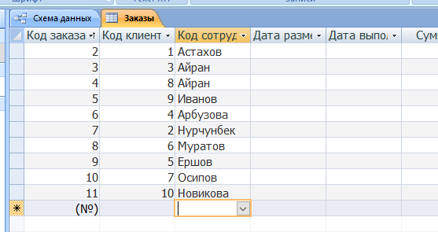

Заявки в таблице «Заказы» (рис. 30)

Отбор данных с помощью запросов

1. Осуществлён переход по указанному в задании пути для создания простого запроса (рис. 31).

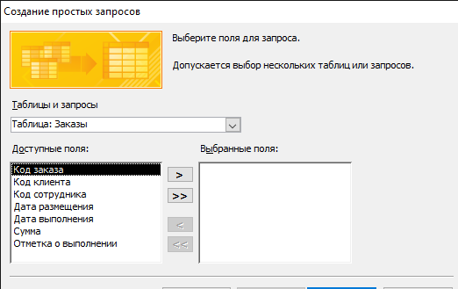

Создание простого запроса (рис. 31)

2. При создании простых запросов выбраны все необходимые поля, представленные на рисунке 32.

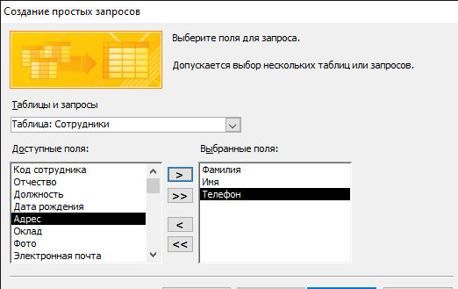

Поля при создании простых запросов (рис. 32)

3. Осуществлён поиск номеров телефонов сотрудников при помощи простого запроса, продставленного на рисунке 33.

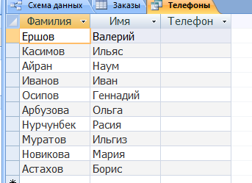

Номера телефонов сотрудников (рис. 33)

4, 5. Выбрана таблица «Клиенты» при помощи пункта «Конструктор запросов», представленного на рисунке 34.

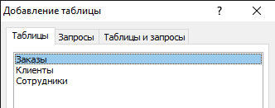

«Конструктор запросов» (рис. 34)

6. Перенесены указанные в задании поля в бланк запроса, представленный на рисунке 35.

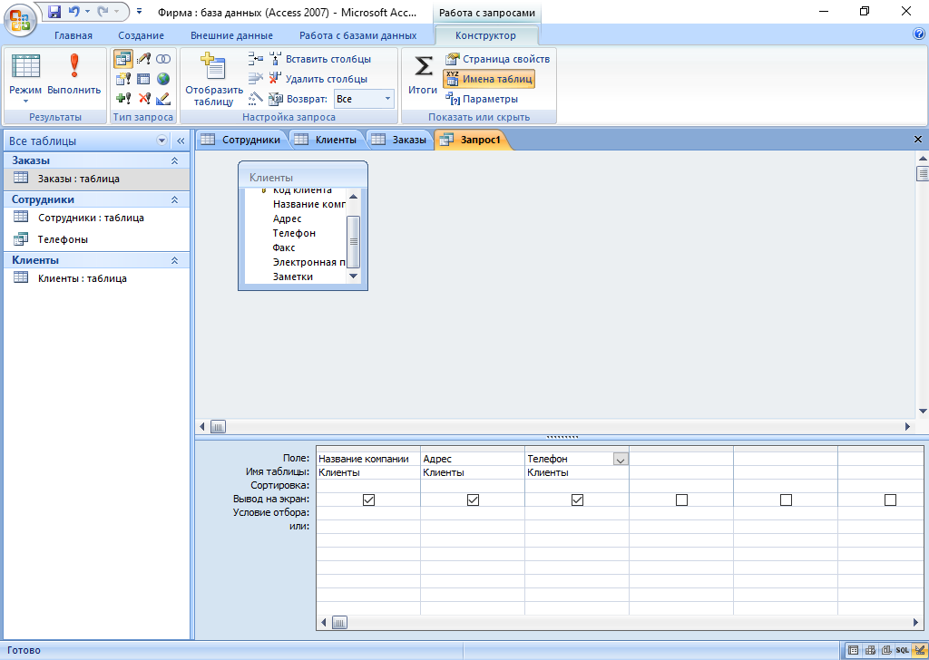

Нужные поля в бланке запроса (рис. 35)

7. Выполнена сортировка в поле «Название компании», представленая на рисунке 36.

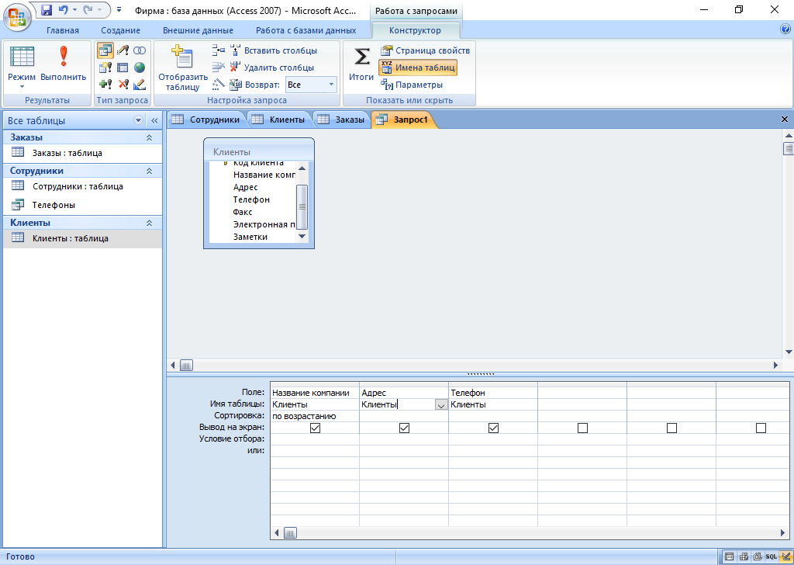

Сортировка в алфавитном порядке (рис. 36)

8. Выполнен запрос, созданный в предыдущих заданиях 4 – 7 лабораторной работы, результат представлен на рисунке 37.

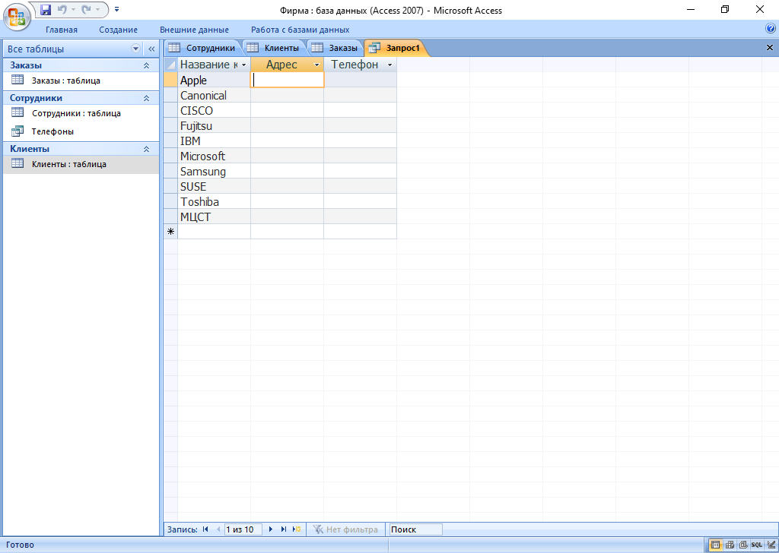

Выполнен запрос (рис. 37)

9. Запрос сохранён с именем «Адреса клиентов» и представлен на рисунке 38.

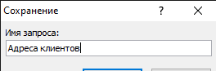

Запрос «Адреса клиентов» (рис. 38)

10, 11. Выбрана таблица «Сотрудники» при создании Запроса, представлено на рисунке 39.

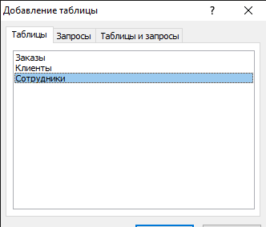

Таблица «Сотрудники» в конструкторе запросов (рис. 39)

12. Перенесены необходимые поля в бланк запроса, представленный на рисунке 40.

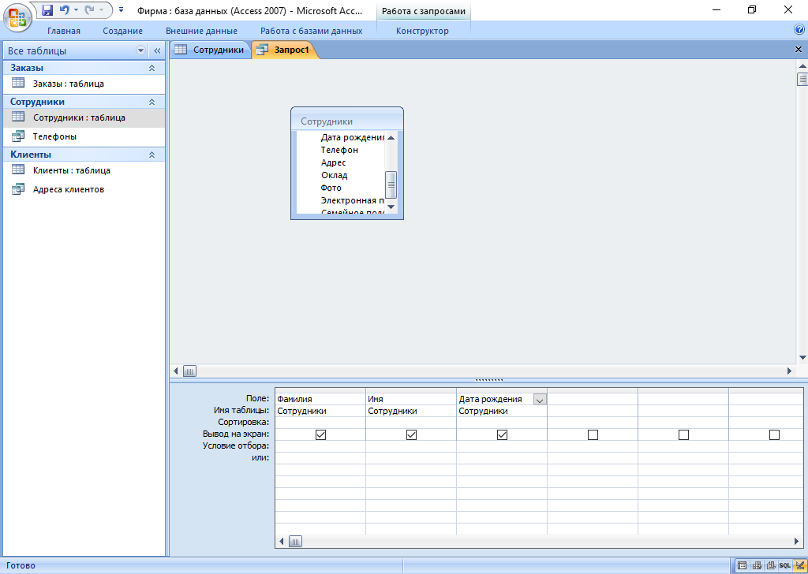

Бланк запроса (рис. 40)

13. Для поля «Дата рождения» введено значение \*.04.\* (рис. 41).

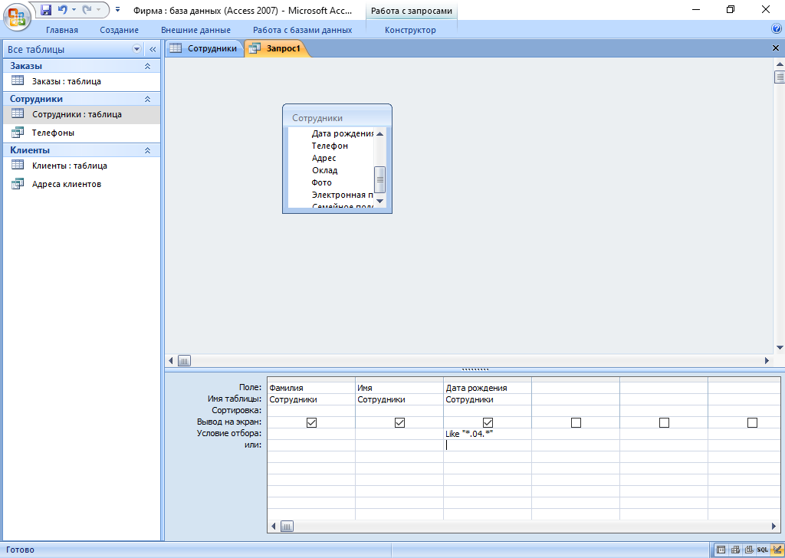

Значение поля «Дата рождения» (рис. 41)

14. Результат запроса «Дни рождения» представлен на рисунке 42.

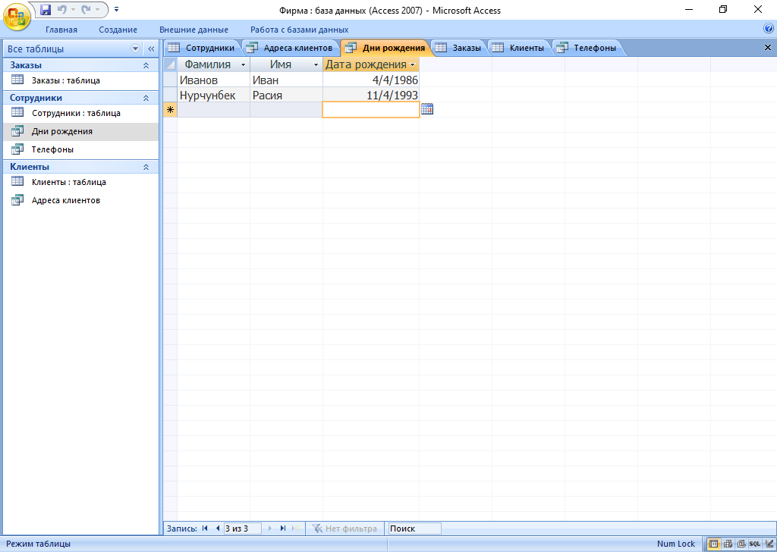

Дни рождения сотрудников (рис. 43)

15, 16. Запрос «Дни рождения» ткрыт в режиме «конструктор», представленном на рисунке 44.

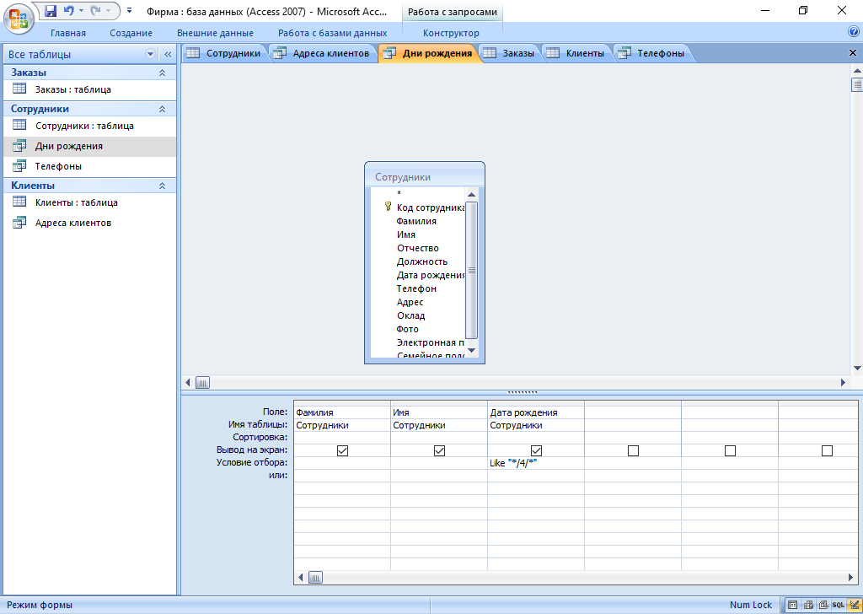

Запрос «Дни рождения» в режиме «Конструктор» (рис. 44)

17. Диалоговое окно для ввода данных для определения состудника с днём рождения в нужном месяце (рис. 45).

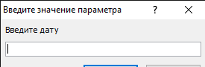

Диалоговое окно «Введите дату (рис. 45)»

18. При обращении к запросу «Телефоны» активизируется модальное окно «Введите фамилию», а также осуществляется поиск (рис. 45 и 46).

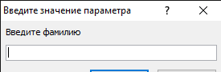

Модальное окно «Введите фамилию» (рис. 45)

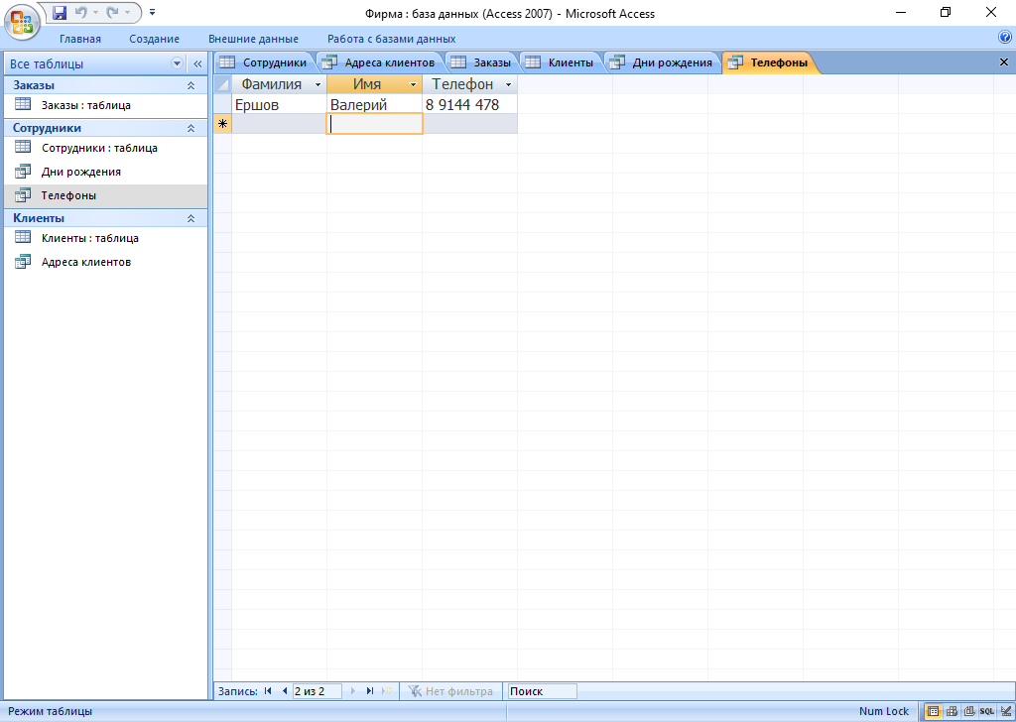

Поиск номера телефона по заданой фамилии (рис. 46)

19. При обращении к запросу «Телефоны» теперь необходим вводе параметра «Введите имя», представленного на рисунке 47.

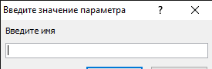

Модальное окно «Введите имя» (рис. 47)

20. Создан запрос «Выполненные заказы», представленный на рисунке 48.

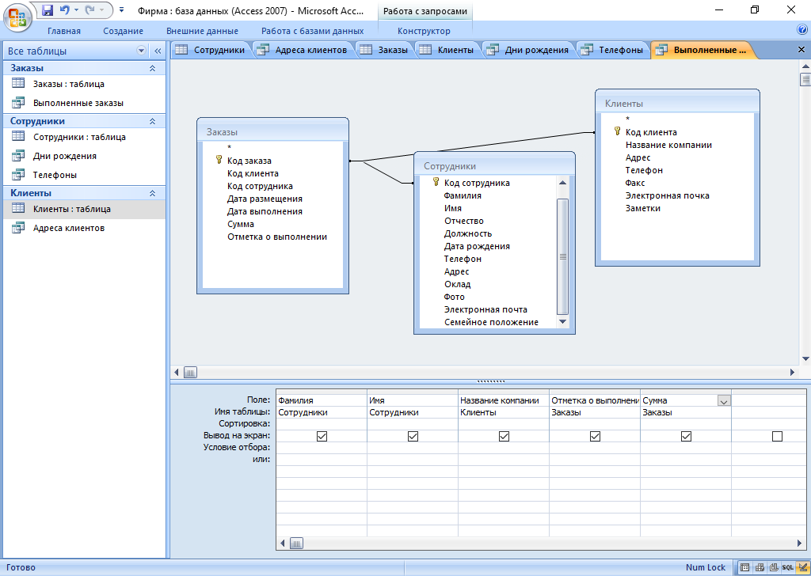

Запрос «выполненные заказы» (рис. 48)

21. Вывод результатов запроса «Выполненные заказы» представлен ан рисунке 49.

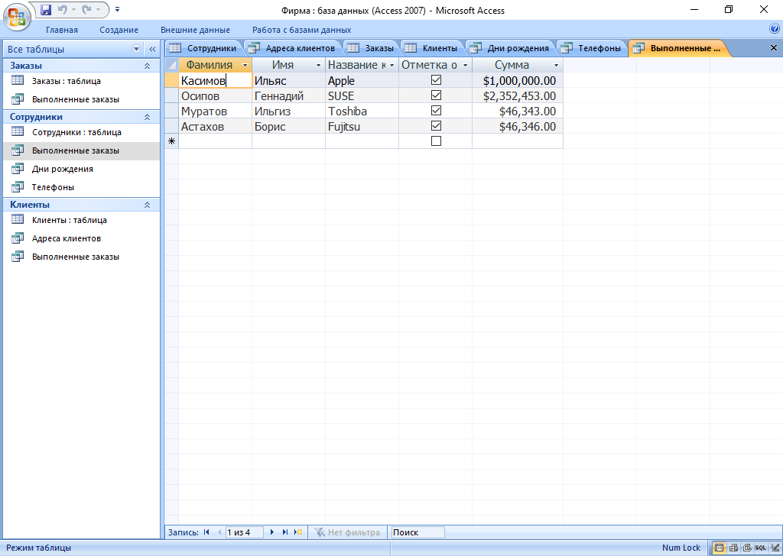

Запрос «Выполненные заказы» (рис. 49)

22. Вывод результата запроса «Выполненные заказы» без столбца «Отметака о выполнении» представлен на рисунке 50.

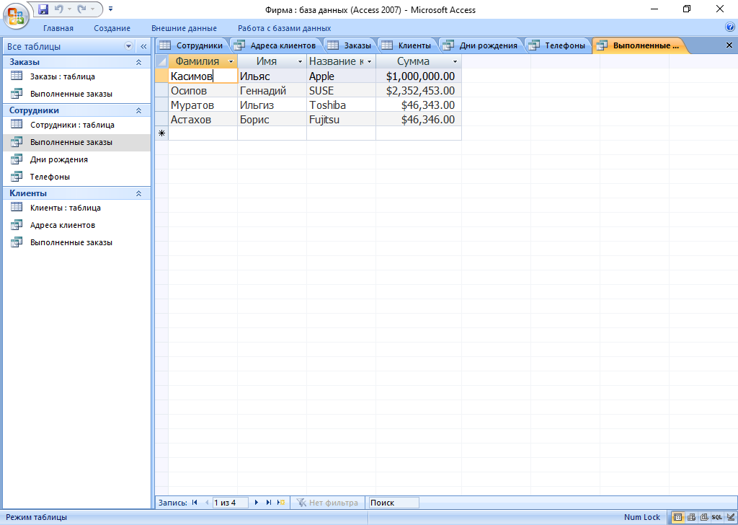

Запрос «Выполненные заказы» без столбца «Отметка о выполнении» (рис. 50)

23. Создан запрос «Сумма заказа» с заказами ценой более 50000, представленный на рисунке 51.

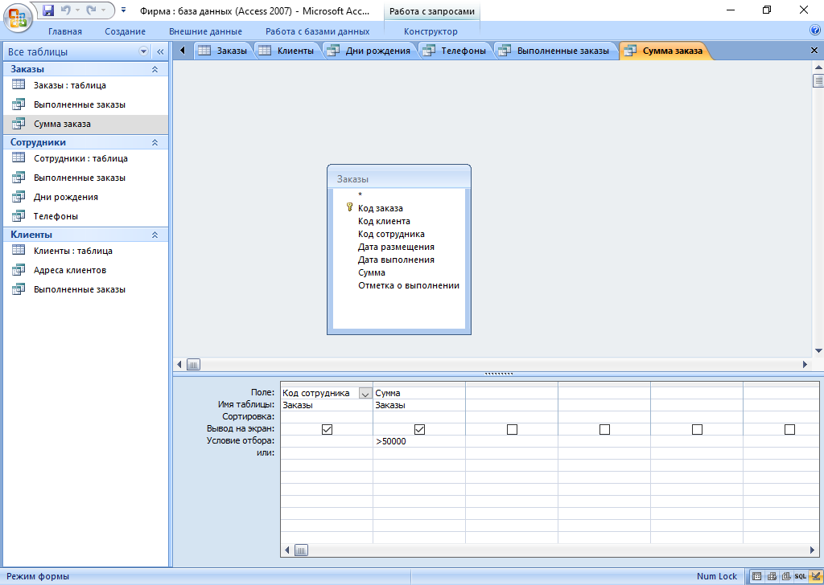

Запрос «Сумма заказа» (рис. 51)

24. В запросе «Сумма заказа» изменены ценовые параметры: цена заказа от 20000 до 50000 (рис. 52).

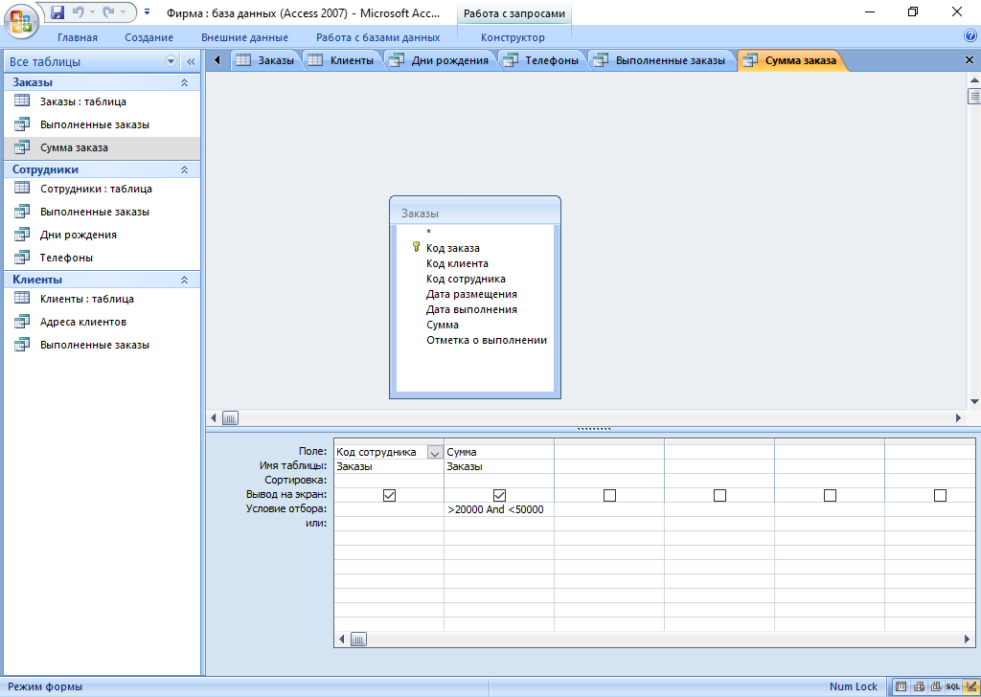

Изменённый запрос «Сумма заказа» (рис. 52)

25, 26. Открыто окно «Построитель выражений» для подсчёта, представлено на рисунке 53.

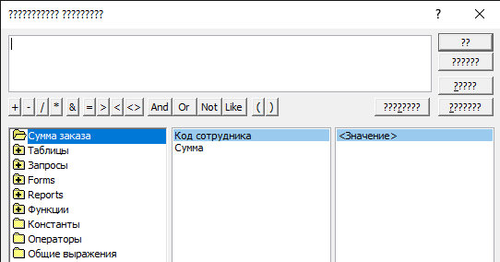

Окно «Построитель выражений» (рис. 53)

27- 30. Создание новой графы «Налог» в запросе «Сумма заказа», расчитывающей 13% от суммы, представлена на рисунке 54.

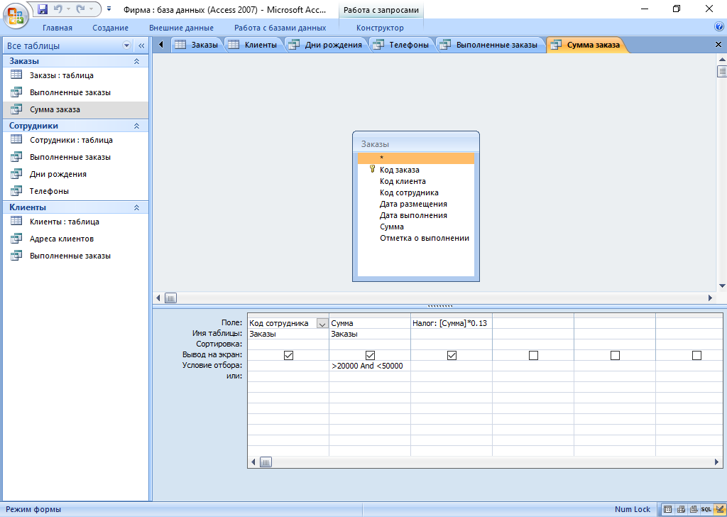

Графа «Налог» (рис. 54)

31. Результат запроса «Сумма заказа» с подсчётом налога, представлена на рисунке 55.

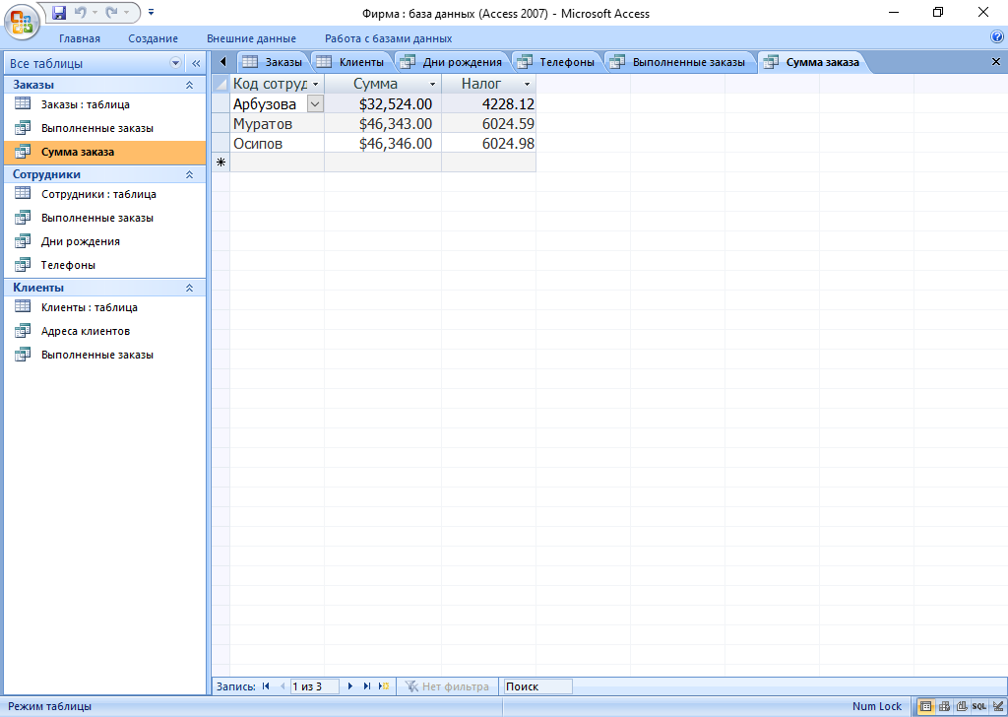

«Сумма заказа» и «Налог» (рис. 55)

32. В запросе «Сумма заказа» создана горафа «Прибыль», рыссчитывающаяся по формуле [Сумма]-[Налог], и представленная на рисунке 56.

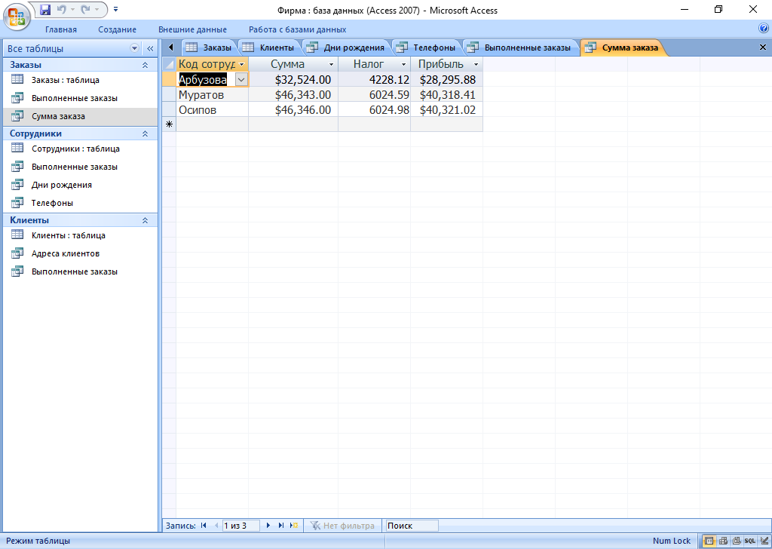

Запрос «Сумма заказа» с «Прибылью» (рис. 56)

33. Создан запрос «Менеджеры», представленный на рисунке 57.

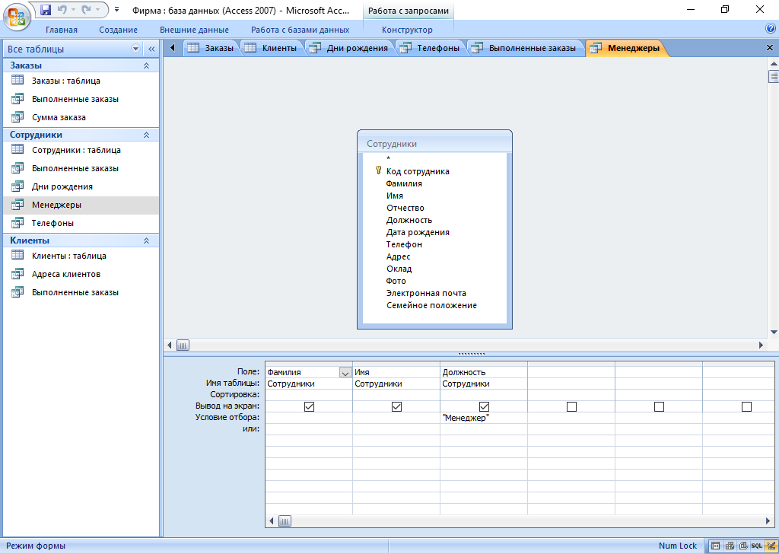

Запрос «Менеджеры» (рис. 57)

Использование форм в базе данных

1.Запущен «мастер форм», представленный на рисунке 58.

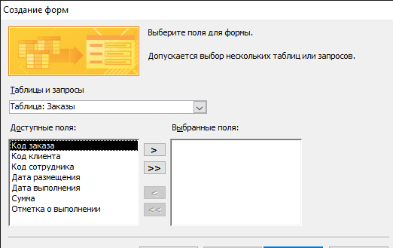

«Мастер форм» (рис. 59)

2. Выбрана таблица «Сотрудники» и все её поля, апедставлены на рисунке 60.

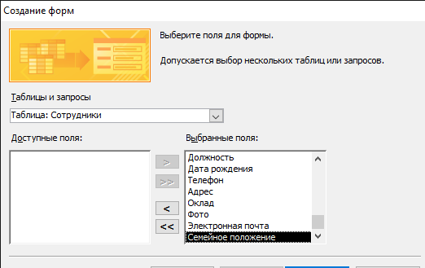

Таблица «Сотрудники» в «Мастере форм» (рис. 60)

3. В «Мастере форм» выбран ленточный стиль, показан на рисунке 61.

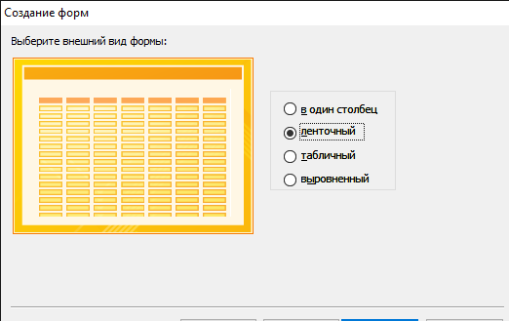

Ленточный стиль в «Мастере форм» (рис. 61)

4. Аналогичным образом созданы формы «Клиенты», «Заказы» и «Менеджеры».

5. Открыта форма «Сотрудники» в режиме «Конструктор», представлена на рисунке 62.

()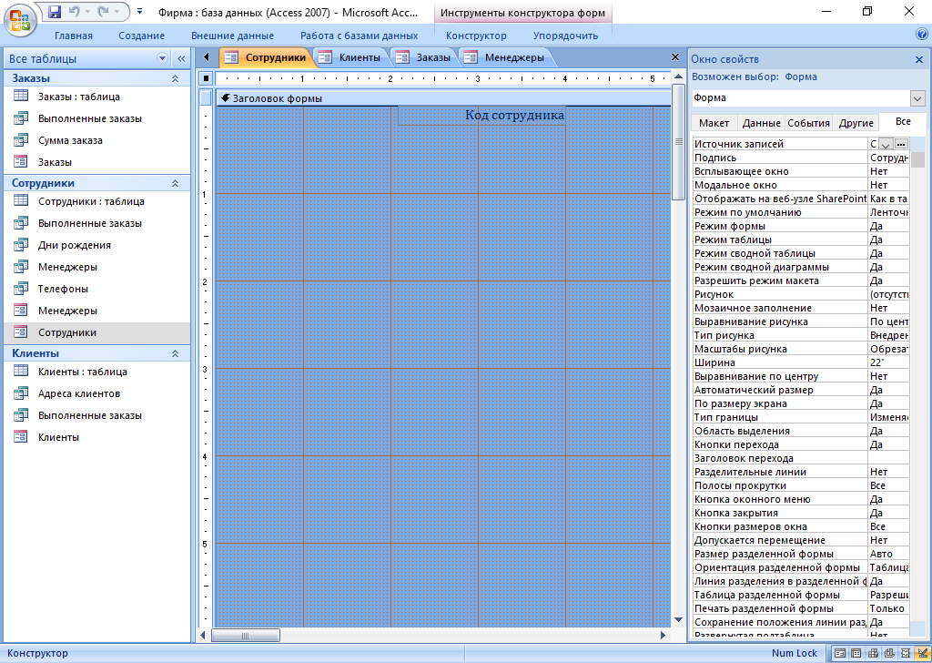

Форма «Сотрудники» в режиме «Конструктор» (рис. 62)

6 – 9. Проведена настройка формы и создан объект «Кнопка», диалоговое окно которого представлено на рисунке 63.

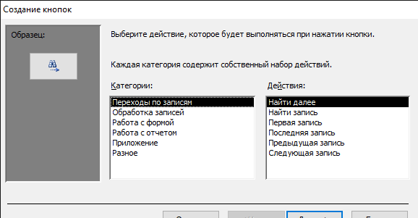

Диалоговое окно объекта «Кнопка» (рис.63)

10. Выбрано действие «Закрыть» для категории «Работа с формой», представлено но рисунке 64.

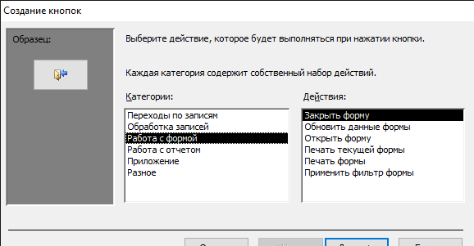

Действие «Закрыть» для категории «Работа с формой» (рис. 64)

11. Выбран пункт «Текст», представленный на рисунке 65.

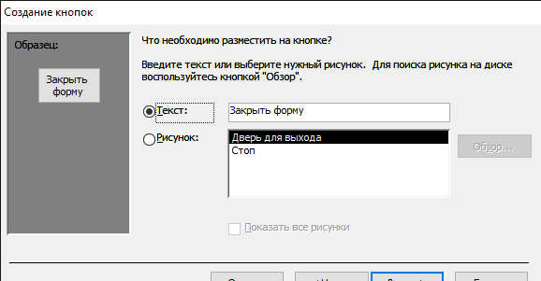

Оформление кнопки «Текст» (рис. 65)

12. Задано имя кнопки «Закрыть», представлено на рисунке 66.

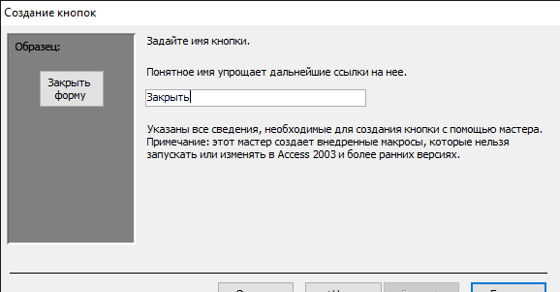

Задано имя кнопки (рис. 66)

13. в контекстном меню кнопки выбрана команда «Обработка событий», представленная на рисунке 67.

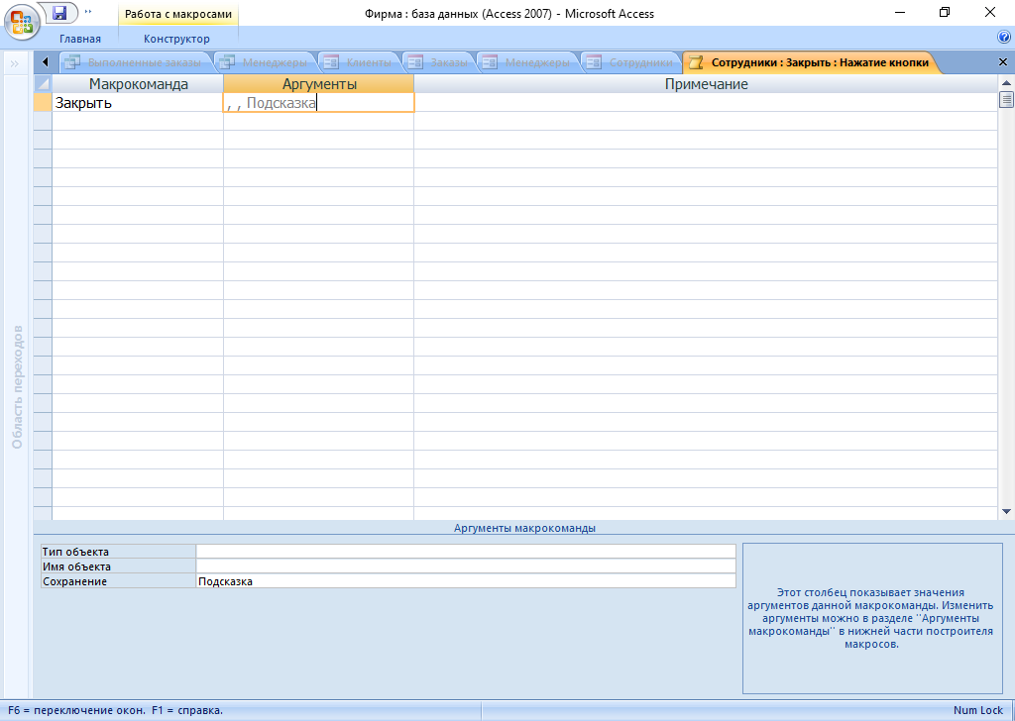

Команда «Обработка событий» (рис. 67)

14. Созданы дополнительные кнопки: «Следующая запись», «Предыдущая запись», «Поиск записи», «Удаление записи» и «выход из приложения», представленные на рисунке 68.

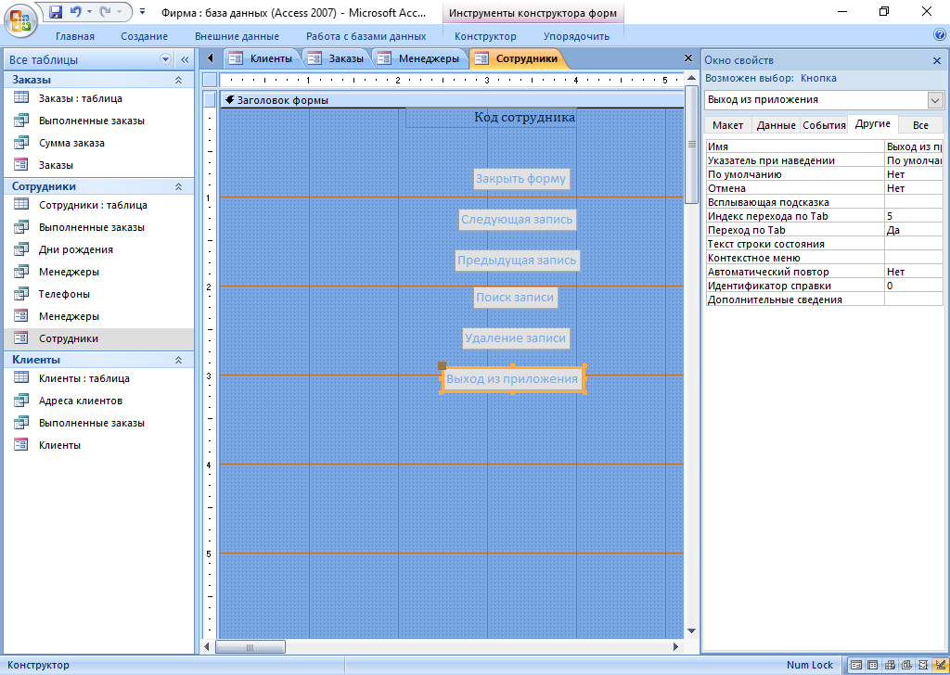

Дополнительные кнопки (рис. 68)

15 - 16. Создана пустая форма, представленная на рисунке 69.

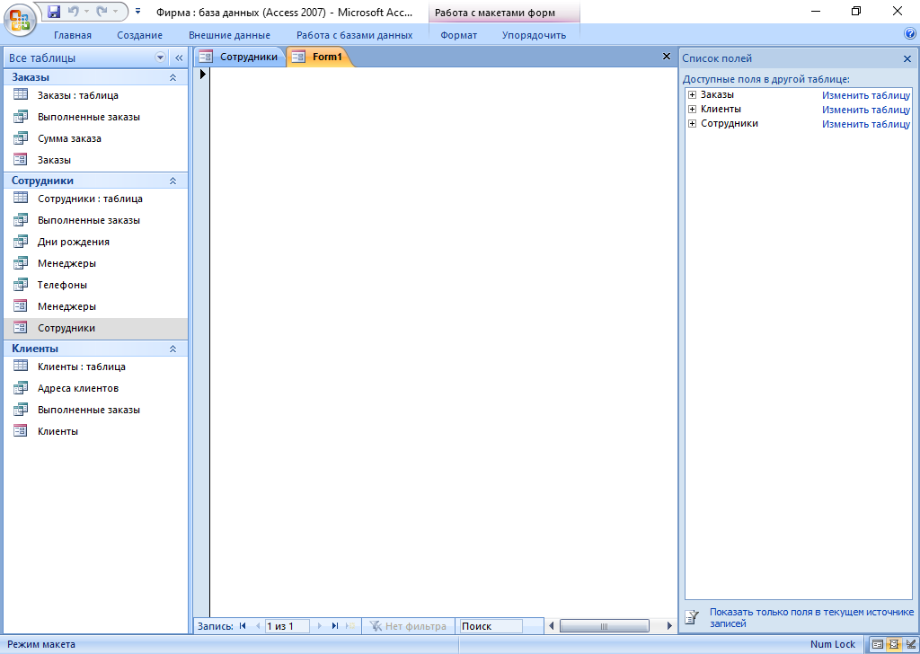

Пустая форма (рис. 69)

17. В пустую форму добавлены вклыдки, представленные на рисунке 70.

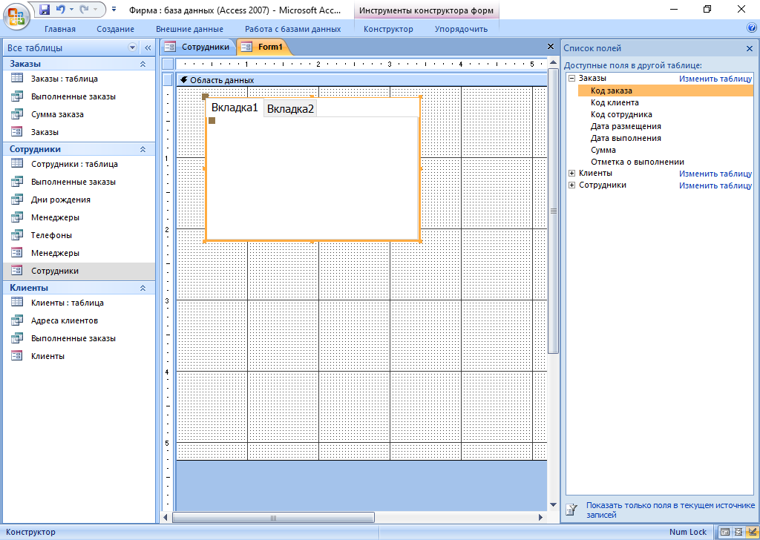

Вкладки в пустой форме (рис. 70)

18. Добавлена ещё одна вкладка, представленная на рисунке 71.

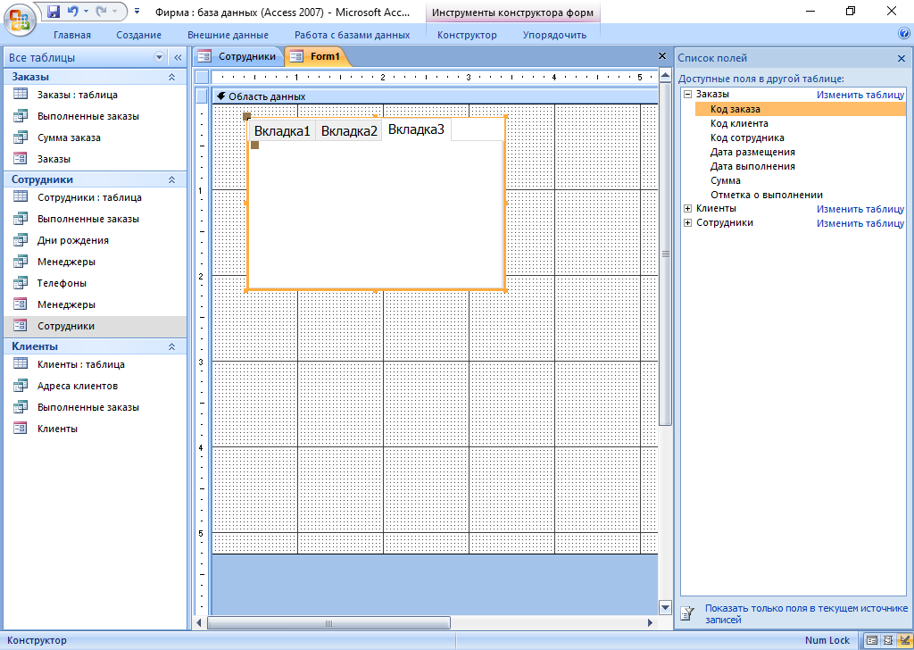

Новая вкладка (рис. 71)

19. Вкладки переименованы в «Сотрудники», «Менеджеры» и «Помощь», и представлены на рисунке 72.

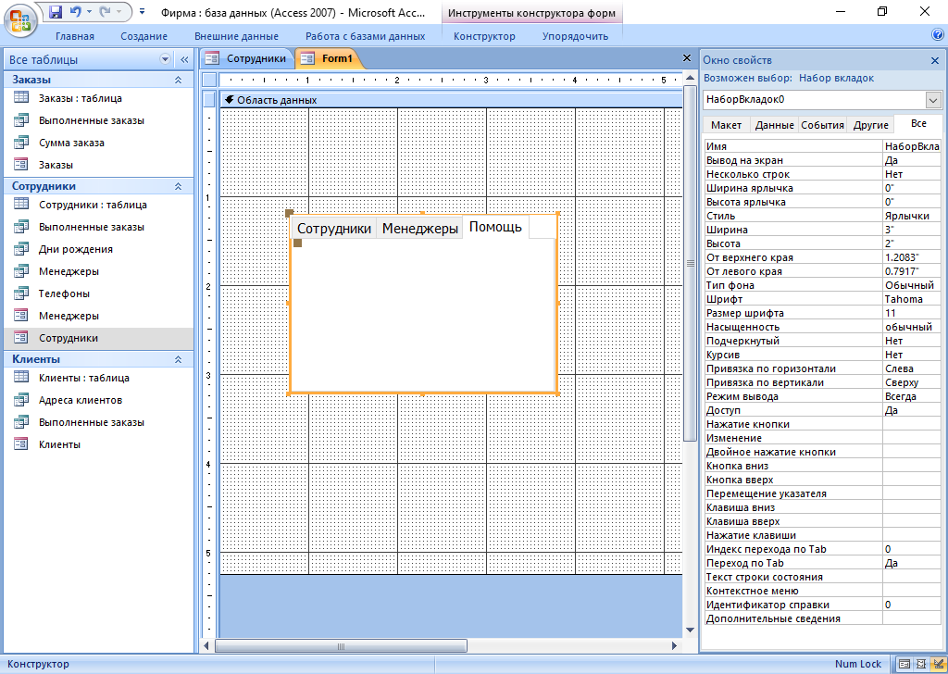

Переименованные вкладки (рис. 72)

20. Во вкаладку «Сотрудники» перенесена соответствующая форма.

21. Аналогичным образом, во вкладку «Менеджеры» перенесена соответствующая форма.

22, 23. Во вкладку «Помощь», вставлен вспомогательный текст, предствленный на рисунке 73.

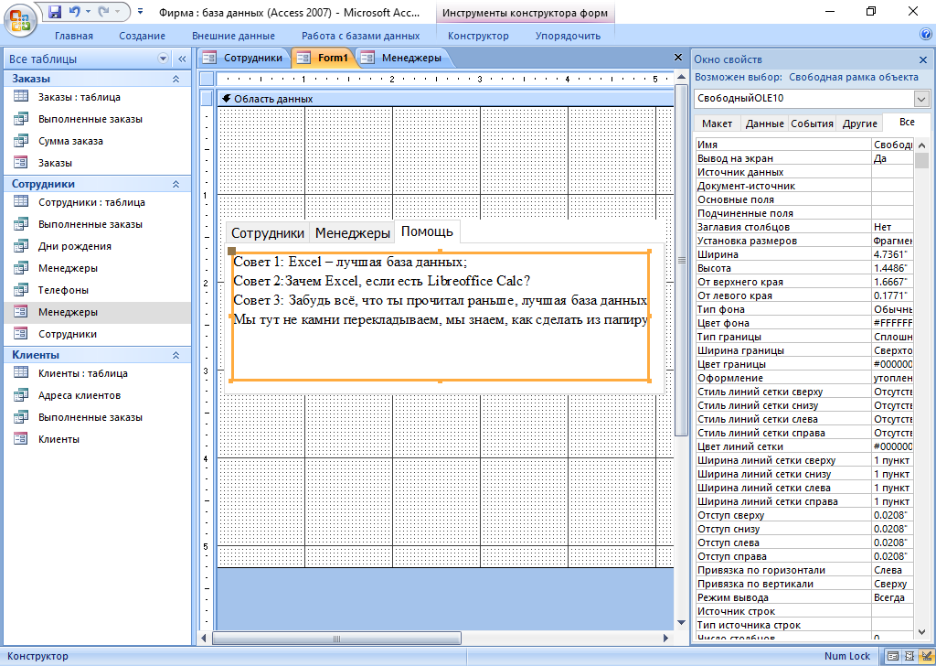

Вспомогательный текст во вкладке «Помощь» (рис. 73)

24. Форма сохранена с именем «Сотрудники фирмы», представлена на рисунке 74.

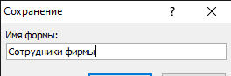

Имя формы (рис. 74)

25, 26. Открыт «Диспетчер кнопочных форм», представленный на рисунке 75.

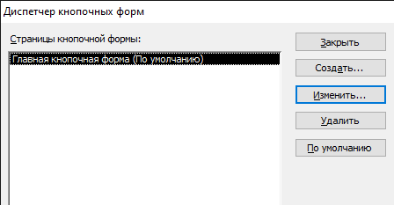

«Диспетчер кнопочных форм» (рис.75)

27. Дано имя кнопочной форме, представленное на рисунке 76.

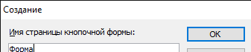

Имя кнопочной формы (рис. 77)

28. Запущено окно «Изменение страницы кнопочной формы», представленное на рисунке 78.

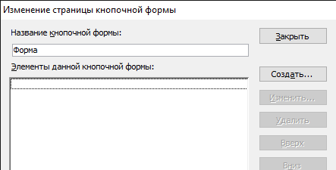

Окно «Изменение страницы кнопочной формы» (рис. 78)

29. Открыто окно «Изменение элемента кнопочной формы», представленное на рисунке 79.

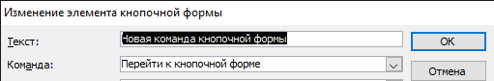

Окно «Изменение элемента кнопочной формы» (рис. 79)

30. В окне «Изменение элемента кнопочной формы» заданы необходимые параметры, представленные на рисунке 80.

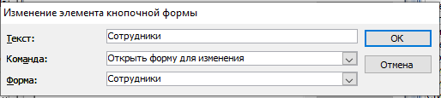

Параметры окна «Изменение элемента кнопочной формы» (рис. 80)

31. Созданы также кнопочные формы: «Клиенты», «Заказы» и «Выход», представленные на рисунке 81.

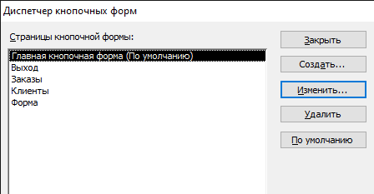

Новые кнопочные формы (рис. 81)

32. Диалоговое окно «Изменение страницы кнопочной формы» закрыто.

33. Для кнопочной формы «Фирма» задан параметр «По умолчанию», представленный на рисунке 82.

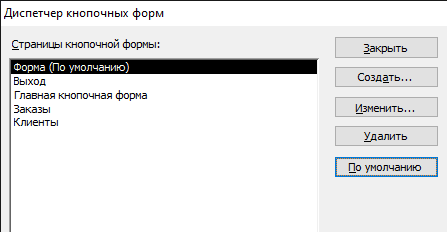

Параметр «По умолчанию» кнопочной формы «Фирма» (рис. 82)

34. Закончено создание кнопочной формы.

35. Получившаяся кнопочная форма представлена на рисунке 83.

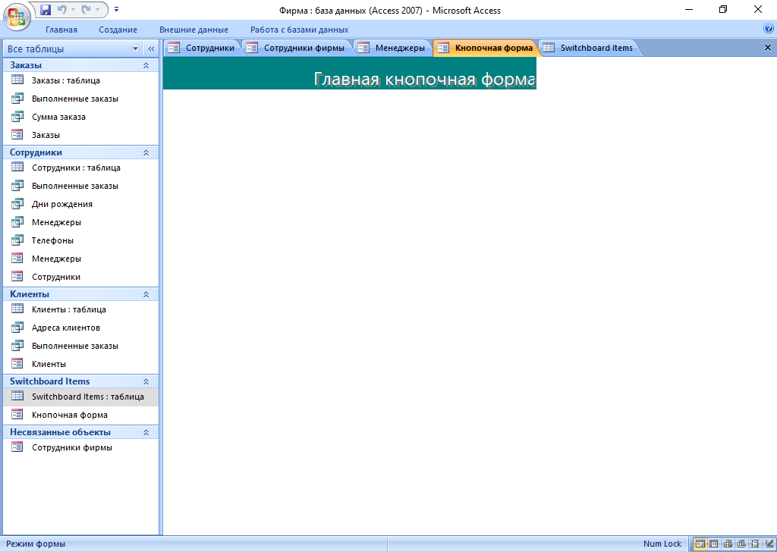

Кнопочная форма (рис. 83)

Создание отчётов

1 – 3. В окне «Мастер отчётов» создан отчет по запросу «Адреса клиентов», представлен на рисунке 84.

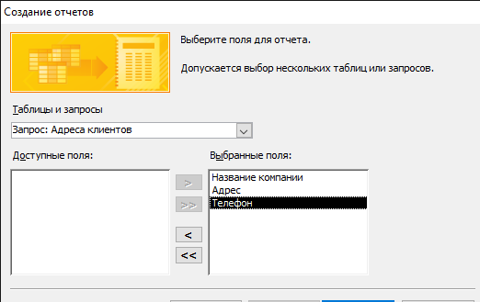

Окно «Мастер отчётов» (рис. 84)

4. Создан отчёт «Дни рождения».

5, 6. Открыто окно «Создание наклеек», представленное на рисунке 85.

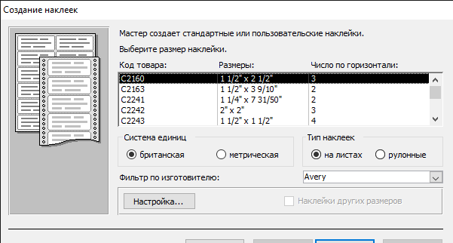

Окно «Создание наклеек» (рис. 85)

7. Установлен шрифт и его цвет, представленные на рисунке 86.

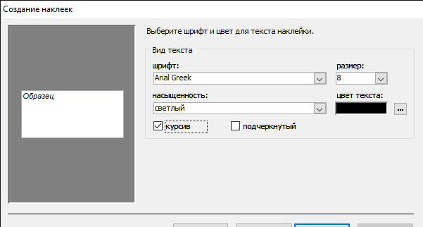

Шрифт и ицет текста открытки (рис. 86)

8. Выбраны поля, которые будут указываться на наклейке, представленные на рисунке 87.

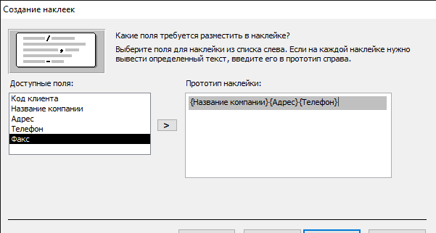

Поля наклейки (рис. 87)

9. Указано имя отчёта, представленное на рисунке 88.

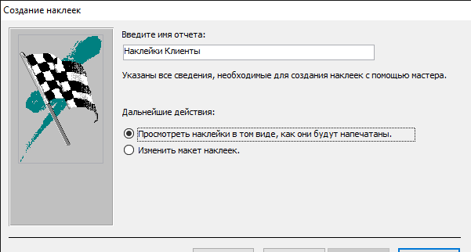

Имя отчёта (рис. 89)

10. Запрос «Сумма заказа» в «Мастере отчётов», представлен на рисунке 90.

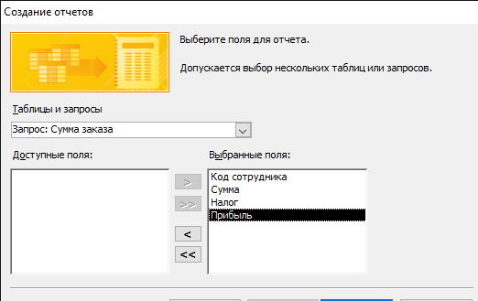

Запрос «Сумма заказа» в «Мастере отчётов» (рис. 90)

11. Кнопка «Итоги», указанная в задании лабораторной работы, отсутствует, окно представлено на рисунке 91.

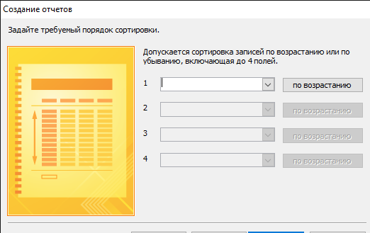

Отсутствие кнопки «Итоги» (рис. 91)

**Вывод**

В ходе данной лабораторной работы быди получены навыки работы в программе MicrosoftOfficeAccess, а именно: заполнение и создание таблиц баз данных, связей между таблицами, запросов с параметрами, различных форм, марок и отчётов.